
臺南市教育產業工會高中職委員會第二屆工會盃羽球賽競賽規程
一、宗 旨：為提倡教育人員正當休閒活動，促進身心健康，普及球類運動風氣，
提昇羽球運動水準並以球會友，增進會員情誼交流。

二、指導單位：全國教師工會總聯合會
三、主辦單位：臺南市教育產業工會
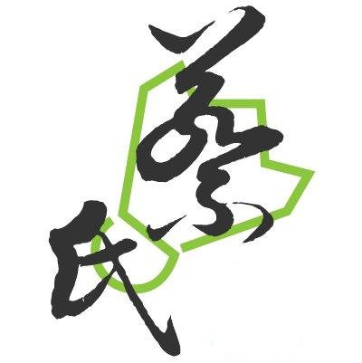
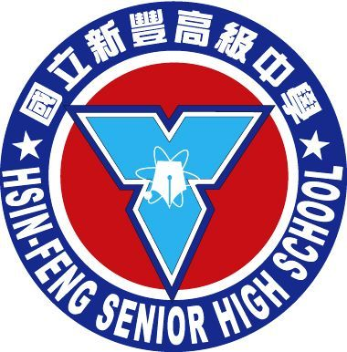
四、協辦單位：國立新豐高中 、國立新豐高中教師會

富力特體育事業股份有限公司 、蔡氏體育用品社
五、承辦單位：臺南市教育產業工會高中職委員會
六、比賽日期：103年03月29日（星期六）
七、比賽地點：國立新豐高中體育館、活動中心(臺南市歸仁區中正北路一段148號)
八、參加資格：
（一）凡服務於臺南市各公私立高中、職(含完全中學)教育機關之校長及正式教師
(含代理、代課老師)均可報名參加。(實習老師、替代役者不得參加)。
（二）退休教師以及學校職員等可報名參加(不含約聘僱人員、臨時人員)。
（三）可以跨校組隊報名參加(主辦單位可協助組隊)。
九、報名時間、方式及地點：
（一） 一律採網路報名，即日起至103年03月21日（星期五）下午五時前，請mail至bandit0403@gmail.com；傳送後務必以電話進行確認，經承辦單位確認收訖後，方視為完成報名手續。
（二）電 話：(06)2304082轉23(體育組)、36(體育館辦公室)
聯絡人：涂仲遠老師0939-652-586
十、報名費用： 免費參加
十、比賽用球：中華民國羽球協會認定比賽級羽球
十一、抽籤日期：103年03月24日（星期一）下午5時整於新豐高中學務處舉行。
未到者由本會代抽，不得異議。
十二、比賽辦法：
（一）本比賽採用中華民國羽球協會公佈之最新羽球規則。（每點打一局31分，16分交換場地，不加分決勝負）
（二）比賽採三點雙打，三點均須出賽，以三點累計總分勝者為勝隊。
（三）承上，第二點必須為男女混合雙打。(女雙亦可)。
（四）可跨校組隊報名參加(須於報名表備註服務單位即可)。
（五）選手逾比賽時間10分鐘未出場者，以棄權論（依球場掛鐘為準）。
（六）冒名頂替者取消該隊比賽資格，為免除冒名頂替糾紛事件發生，各組球員於
出賽時，務請攜帶證明文件(工會會員卡及有照片之證件)，以資查驗。
（七）比賽時如遇特殊事故必須改期或補賽時，得經裁判長同意後由競賽組宣佈，各參加球員務請遵守。
（八）不服從裁判及裁判長之判決者，即取消比賽資格。
（九）如有抗議事件，須於事實發生半小時內，提正式抗議書送大會審查，並繳交保證金新臺幣伍佰元，最後以大會之判決為終結不得再行抗議，抗議成立者，保證金退回。
（十）賽制:視報名隊伍數決定。
（十一）若報名隊伍不足12隊，主辦單位得邀請其他教育團體參與競賽。
（十二）比賽如遇連場則給予10分鐘休息，大會有權調整比賽時間，不得異議。
（十三）報名表與賽程，請至臺南市教育產業工會網站首頁中下載。
十三、獎 勵：
（一）第一名至第四名各頒發獎品一份、獎盃一座。
第五名至第八名各頒發獎品一份。
（二）承（協）辦學校及工作人員於比賽結束後，報請相關單位辦理敘獎。
十四、附 則：
- 開幕典禮舉辦抽獎活動，最大獎有高級球拍數支(每支市價約3000元)，其餘
例如運動背包、運動毛巾、專業球具…等共計約50個獎項，請各校踴躍出席。
- 凡本會會員出示會員卡即可領取紀念品一份，請各校踴躍報名參加。
- 非本會會員若於比賽當天入會，即免收300元入會費用並發給紀念品一份。
- 本會提供參賽隊員選手午餐，請於報名表單上確定葷、素食數量。
- 有關抽籤後排定之賽程將以電子郵件傳送給各隊領隊供賽前參考。
- 本競賽規則如有未盡事宜，得修正之。

